Dagsorden for generalforsamlingen 15. april 2018

- Valg af dirigent.
- Valg af to referenter og stemmeoptællere.
- Godkendelse af referat.
- Konstatering af lovlig indvarsling og godkendelse af dagsordenen.
- Formandens beretning.
- Godkendelse af årsregnskab.
- Fremlæggelse af beretning samt årsregnskab fra udvalg.
- Indkomne forslag:
A. Det foreslås at vedtægterne ændres, sådan at følgende sætning indsættes således i § 17:
§ 17
Generalforsamlingen er beslutningsdygtig uden hensyn til de fremmødtes antal.
Alle beslutninger træffes ved almindeligt stemmeflertal.
Vedtægtsændringer skal dog godkendes med 2/3 flertal af de fremmødte stemmeberettigede.
”Ved forslag om ændringer i fordelingstallet for den indbyrdes fordeling af havelejen, skal dette sendes til urafstemning blandt foreningens stemmeberettigede medlemmer (hver have har 1 stemme). Ved urafstemning kræves 2/3 flertal af de afgivne stemmer for godkendelse. Forslag om urafstemning skal godkendes med 2/3 flertal af de fremmødte stemmeberettigede. ”
Mindst 2/3 af foreningens stemmeberettigede medlemmer skal stemme for forslag om foreningens opløsning for at vedtagelse herom gyldigt kan træffes
Begrundelse:
Efter vi fik den nye lejekontrakt og generalforsamlingen ændrede den indbyrdes fordelingsmodel i 2012 fra lige-delt leje til 60/40 modellen har vi næsten årligt haft nye forslag om ændring af lejefordelingen.
I forbindelse med tvivlen om lovligheden af denne beslutning, fik vi udarbejdet et notat om emnet af vores advokat (Notatet kan læses på www.hfengly.dk under bilagsmaterialet til generalforsamlingen 2014).
Her i dette notat påpeges - ligesom retspraksis på flere sammenlignelige områder (ex. Vis andelsboligforeninger og ejerboligforeninger) - at en sådan beslutning kræver væsentlige ændringer i forudsætningerne, samt stor grad af saglighed i begrundelsen, for at der overhovedet kan ændres i det indbyrdes fordelingstal. Man er også enige om/retspraksis siger at sådanne ændringer kræver et meget stort flertal om ikke enstemmighed blandt foreningens medlemmer. Begrundelsen er bl.a. at folk har købt en bolig og planlagt en økonomi under disse forudsætninger.
Jeg mener dette forslag er nødvendigt for at skabe ro og sikkerhed på dette område. Forslagene til ændringer af fordelingsmodel, har for de mest udsatte haver et udsving i den månedlige haveleje på op til 1100,- kr. om måneden (i 2012 niveau). Jeg synes ikke vi kan leve med denne usikkerhed; om man nu har råd til at blive boende i sit hus til næste år ..eller næste år ..eller næste!..
Siden vi fik den nye lejekontrakt og vi ændrede fordelingen til en mere retfærdig fordeling i 2012, har mange nye købt hus i Engly og dette til ret betragtelige købspriser – derfor mener jeg at denne vedtægtsændring er nødvendig. Det skal ikke være muligt at 21 ud af 30 tilstedeværende på en generalforsamling, kan ændre på så væsentlige økonomiske forudsætninger med konsekvens for alle.
Dette kræver en langt bredere enighed bland foreningens medlemmer.
Forslagsstiller: Marttin, have 78.

B. Der indføres en basisleje på 2.500 kr. pr måned pr have – derudover betales der 1,- kr. om måneden pr kvm. have man råder over.
Forslagsstiller: Erik Ovesen, have 22

C. Forslag om ændring af havelejen.
Haveleje til Københavns Kommune regnes i dag ud fra en 60/40 model.
Vores forslag er en mere simpel og ligetil beregning som er 100 procent baseret på den enkelte lejers havestørrelse.
Vi er tilhængere af differentieret haveleje men vi mener ikke, at den nuværende model er solidarisk overfor havelejere med små grunde. Vi betaler alle sammen for herlighedsværdien som Engly repræsenterer, men de små grunde betaler markant mere per kvadratmeter end større haver gør og dette ønsker vi udbedret.
Hf. Englys private havegrunde består samlet af 33.000 kvm. og der betales samlet en leje i 2017 på 2.301.000 kroner eksl. fællesudgifter.

Pris per kvadratmeter ved nuværende 60/40 fordelingsnøgle:
- Beregning: 60% af 2.301.000 = 1.380.600/husstande (91) = 15.171,-
- Beregning: 40% af 2.301.000 = 920.400/ kvm.(33.000) = 28 kr./kvm

Grund på 180 kvm; [15.171 + 5.040 (180*28) = 20.211/180 ] = 112,- kr/kvm
Grund på 330 kvm; [15.171 + 9.240 (330*28) = 24.411/330 ] = 74,- kr/kvm

Pris per kvadratmeter ved ny 100 procent fordelingsnøgle:
2.301.000/33.000 = 70 kroner

Eksempler på samlet haveleje inklusive fællesudgifter ved de to fordelingsnøgler
60/40% fordelingsnøgle:

Ved 180 kvm. Grund:
Haveleje: 112x180 = 20.160 dkr./år
Fællesudgifter*: 11.647 dkr/år
Total = 31.807 dkr/år
= månedlig haveleje 31.807/12 = 2.650,- dkr./måned

Ved 330 kvm. Grund:
Haveleje: 74x330 = 24.420 dkr/år
Fællesudgifter* = 11.647 dkr/år
Total = 36.067 dkr/år
= månedlige haveleje 33.757,2/12 = 3.005,- dkr./måned

100% differentieret fordelingsnøgle:

Ved 180 kvm. Grund:
Haveleje: 70x180 = 12.600 dkr./år
Fællesudgifter*: 11.647 dkr/år
Total = 24.247
= månedlig haveleje 24.463,2/12 = 2.020,- dkr./måned

Ved 330 kvm. Grund:
Haveleje: 70x330 = 23.100 dkr/år
Fællesudgifter* = 11.647 dkr/år
Total = 34.747 dkr/år
= månedlige haveleje 35.143,2/12 = 2.895,- dkr./måned
* Fællesudgifter udgør tilsammen 1.059.868,9 kroner/år
Vi er 91 husstande i Hf. Engly.
1.059.868,9 / 91 = 11646,2 kroner/år/husstand

Set i lyset af eventuel havelejestigning- eller besparelse skal ses at havelejere med små
grunde ikke har de samme muligheder som havelejere med større grunde.
Eventuelle ekstra muligheder for dem med stor grund kunne være:
- Mulighed for at udbygge og få flere kvadratmeter bolig
- En stor grund er ved eventuelt salg mere værd end en lille grund
- Mulighed for større udfoldelse, køkkenhave, terrasse, værksted/skur etc.
- Vi vil gerne have en afstemning på generalforsamlingen, som foreslår enten:
- At bibeholde 60/40 fordelingsnøglen eller
- Omlægge til en 100 procent fordelingsnøgle
Med dette forslag mener vi at opnå en helt reel og fair fordeling af herlighedsværdien af, at bo i Hf. Engly hvor hver lejer betaler, for de antal kvadratmeter de har fået stillet til rådighed. Hertil skal selvfølgelig lægges fællesudgifter som deles lige.

Mvh. Frederik Meldal Nørgaard og Kristian Skaarup

D. Grundet den stigende støjforurening fra Fakta, Circle K og den stigende trafik på Englandsvej, søger vi i det østlige hjørne af haveforeningen, om en støjdæmpende mur. Gennem flere år har vi prøvet at få reduceret støjen fra disse støjkilder - uden succes.
Vi har haft en støjekspert ude fra kommunen, der bekræftede os i der er meget larm, hvilket resulterede i en påtegnelse til Cirkel K. og som underbyggede at det ville hjælpe at få et støjhegn.
Støjen har haft store konsekvenser for os bosat i den østlige ende, ikke mindst om natten og de tidlige morgentimer. Vi kan ikke sikre os helt mod støj, men et støjhegn vil tage toppen af larmen.
Vi søger generalforsamlingen om bevilling til at opføre ca. 50,5 meter støjhegn i en højde af 2,45 meter – det er fra hjørnet mod tanken til det store mirabelletræ.
Vi har indhentet et tilbud fra Moosdorf Hegn A/S. Prisen er med levering og opsætning 153.750,- kr. inkl. moms.
Hegnet er af den type som er opsat i på højre side ved indkørslen af foreningen.
Endvidere vil vi sætte film op på Facebook - der dokumenterer støjforureningens karakter.
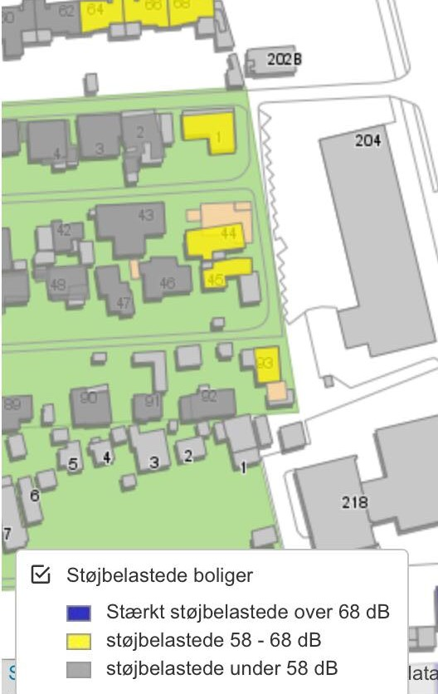
Forslagsstillere: Tine Kragh, have 45 og Frederik Meldal Nørgaard, have 93.

E. Vi foreslår en vedtægtsændring til Forretningsordenen for Generalforsamlingen - §26. Som nu lyder:
”Afstemning sker ved håndsoprækning med mindre dirigenten eller Generalforsamlingens flertal forlanger skriftlig afstemning.”
Ændres til:
”Afstemning sker ved håndsoprækning med mindre dirigenten eller ethvert medlem på Generalforsamlingen forlanger skriftlig afstemning. Kontrol foretages af stemmeudvalget.”
Evt. kan ethvert medlem ændres til 5 medlemmer.
Forslagsstillere: Kirsten Hyldquist Pedersen, have 38 og Gyda og José, have 18.

F. Bestyrelsen har ikke bemyndigelse til at godkende ansøgninger om nye projekter eller tiltag i haveforeningen fra et eller flere medlemmer.
Investeringer som ikke er med i budgettet kan kun vedtages på generalforsamling.
Forslagsstiller: Helle Andersen, have 11.

G. Jeg ønsker en opstramning af de gældende skelregler. Hække bør klippes ind til samme linie, som havelågens stolper, som typisk er sat, dengang, havelodderne og sti-områder blev skabt her i Engly.
På kørestien er der flere medlemmer som opbevarer materialer, og på stierne vokser træer og hække langt ud på stien, således at andre ikke kan få leveret fx olie eller brændeburer., som jo kommer på en stor vogn.
Men det er jo ikke verdens undergang, hvis olien eller brændebur ikke kommer frem.( Men koldt er det...)
Det er tværtom skæbnesvangert, hvis uheldet sku være ude, og nogen her i Engly får brug for en ambulance eller en brandbil.
Jeg ser igen og igen at folk får leveret brændebure på stien om vinteren. Jeg finder det meget egoistisk. Tænk på, hvis du eller din nabo bliver skyld i, at brandbilen eller ambulancen ikke når frem i tide! Det er i disse tilfælde, at 2 min kan være afgørende!
Måske havemanden kan få tilladelse til at klippe medlemmernes hække og træer, såfremt folk ikke kan selv. Selvfølgelig mod betaling.
Ligeledes kan havemanden flytte de materialer på kørestien, såfremt medlemmerne ikke kan finde ud af det selv.
Slutteligt ønsker jeg en afstemning hvis nødvendigt udi, om man må få leveret på stien, fx brændebur. Comfort vs sikkerhed.
Forslagsstiller: Criss Brandt, have 55.

H. Vejledning til vedligeholdelse af hække og grusstier i HF. Engly.
Du er som medlem i Hf. Engly forpligtet af vedtægterne til at ren-, og vedligeholde hegn og sti foran din have. Der har ofte været stor diskussion om hvorledes vedtægterne skulle tolkes og bestyrelsen har derfor udarbejdet denne vejledning og præcisering af hvad du må og ikke må, samt dine pligter.
Hf. Englys ordensregler siger flg:

Renholdelse og levende hegn
§ 1
Medlemmerne er forpligtet til at holde hus og have i rimelig orden.
§ 2
Ethvert medlem er pligtigt til at holde gangstien uden for egen have ren for ukrudt og lignende samt i vinterhalvåret sørge for snekastning og grusning. Der må ikke bruges nogen former for gift på havegangene. Der må ikke bruges tøsalt i Haveforeningen. Dog må der saltes på asfaltvejen og parkeringspladsen.
§ 3
Alle haver skal have et levende hegn mod gangene. Klipning af hegn og hæk skal foretages minimum én gang årligt. Hækkenes eller hegnenes højde må ikke over- stige 1,80 meter, og skal holdes så gangen er minimum 3 meter bred med elmasterne som flugtlinie.
§ 4
Medlemmer er pligtige til at anbringe et navneskilt og havenummer, samt en postkasse synligt på/ved havelågen.

Hække og Hegn:
Du skal have en hæk eller et levende hegn foran dit hus. Dette må højst være 180 cm. højt. Dog må maksimalt 1/3 (eller 33%) af hækkens længe udgøres af træ, buskads eller lign. som er højere en 180 cm.
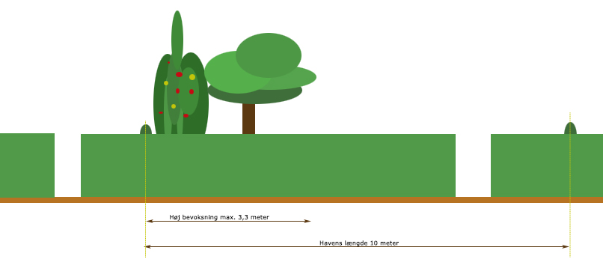

Dette skal dog beskæres ind således at lastbiler, brandkøretøjer mv. kan komme forbi – dvs. i en højde af ca. 350 cm.

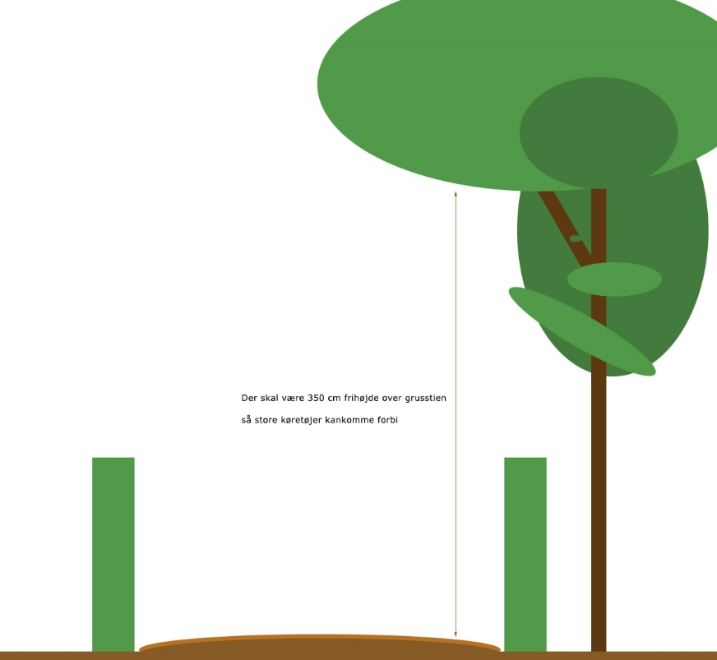

Hækken skal placeres i skel, således at grusstien fortsat kan bevare en bredde på 300 cm.
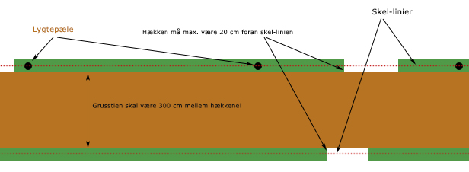

Foran hækken skal der holdes rent for ukrudt og lignende. Du må gerne pynte med lave blomster (max. 20 -30 cm) Hvis blomsterne er højere end dette, skal de bindes ind til hækken, således at de 300 cm fri plads mellem hækkene holdes.
Hækken skal klippes mindst en gang årligt – men du skal hele tiden sørge for at din hæk er klippet ind så bredden på 300 cm grussti holdes. (Det kan være nødvendigt engang imellem at skære hækken endnu længere ind, så den har plads til at gro!)
Én gang årligt går bestyrelsen en ”skidtrunde” og lægger en seddel i postkassen til de medlemmer som ikke har overholdt disse retningslinjer. Hvis medlemmet efter endnu en skriftlig advarsel ikke har rettet op på forholdene, vil bestyrelsen foranledige at arbejdet udføres på medlemmets regning.

Grusstien:
Om vinteren har du pligt - som enhver anden husejer - til at holde den del af grusstien som er ud for din have, ryddet for sne og is. Du må ikke kaste tø-salt på grusstierne og hvis du kaster grus, skal det være en grus iblandet ler. Alternativt kan let udstrøet aske fra brændeovnen modvirke ”glat føre”.
Du har ligeledes ansvaret for at vedligeholde den del af grusstien som er udenfor din have, dvs. reparere huller, samt sørge for at re-etablere stien, hvis den bliver ødelagt ved byggeri, anlægsarbejde, leverandører og lign. (evt. kontakt havemanden eller bestyrelsen for nærmere instruktion og materialer).
Regnen, snerydning om vinteren og trafikken på grusstierne gør at der hele tiden siver grus fra stien og ud under hækkene. Derfor er det en god praksis efter du har klippet hæk eller luget, at rive gruset ud tilbage på midten af grusstien og fordele det der – Så bevares rundingen på stien og du undgår huller!..

Grusstien er opbygget således at den er højest på midten. Det gør at vandet kan løbe af og ud og vande hækkene. Hvis der står vandpytter på stien, vil der hurtigt opstå hul i vejen fordi vandet ikke kan komme væk og derfor siver ned og skaber hul.
Det tynde brune lag ovenpå stien er et slidlag af grus iblandet ler (nedenunder er ”kassen” bygget op af kraftigt grus med sten). Det er slidlaget som beskytter stien mod nedsivning og er det lag som bliver slidt af og ender ude under hækken.
Forslagsstiller: Bestyrelsen.

I. Det foreslås at man gerne må anlægge græs foran hækkene, således at der tilføjes følgende til bestyrelsens vejledning:
”Hvis der anlægges græs, må det ikke gro vildt, men skal holdes klippet.”
Motivation: Synes at det bliver for kedeligt med alle de lange gange med grus og høje hække, derfor ville det styrke mangfoldigheden med lidt græs (..og blomster) hist og pist!.. Trafikken på stierne sørger for at græsset ikke breder sig.
Forslagsstiller: Marttin Christensen, have 78.

J. Festudvalgets budget forhøjes med 8.000 kr. til 43.000 kr.
Forslagsstiller: Festudvalget.

- Godkendelse af budget 2018.
- Valg af bestyrelsesmedlemmer og suppleanter samt revisor og suppleant:
  - Næstformand – Frank Wiwe, have 51 er på valg og genopstiller.
  - Bestyrelsesmedlem – Marttin Christensen, have 78 er på valg.
  - Kasserer Helle Andersen, have 11 er på valg.
  - Suppleanterne – Anders Bo Nilsen, have 68 og Susanne Hamilton, have 64 er på valg.
  - Revisor – Charlotte Malmer, have 24 er på valg.
  - Revisorsuppleant – Søren Christensen, have 6 er på valg.
- Valg af havemand og suppleant:
  - Havemand - Marttin Christensen, have 78 er på valg og genopstiller.
  - Havemandssuppleant – Henrik Svolgaard, have 1 er på valg og ønsker ikke genvalg.
- Sammensætning af udvalg.
- Eventuelt.

